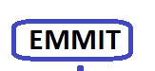
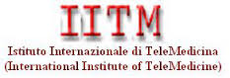
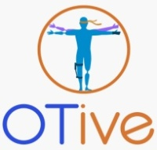  :
Mediterranean Institute of
Telemedicine&One Health
Euro-Mediterranean
Medical Informatics and Telemedicine

Comune di Raffadali 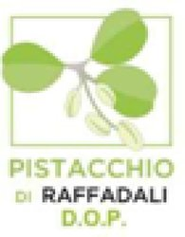 Ass.Terebinto Bio&Diversità Comune di Sant’Angelo Muxaro

Artificial Intelligence, One Health, Digital Health
EMMIT Meetings (On-site ed On-Line), Raffadali (Agrigento)

13-14 settembre/September 13-14, 2024, durante/during

Med Inclusion Week (3rd Edition) - Settimana Mediterranea Inclusione (8-15 Settembre 2024)
Fastuca Fest - Pistachio Festival (13-15 Settembre 2024) 

Raffadali - Provincia di Agrigento, Sicilia
Porta del Mediterraneo e Capitale Italiana della Cultura 2025
(tra monti Sicani, valle del Platani, Costa marina di Siculiana, Scala dei Turchi e Valle dei Templi)
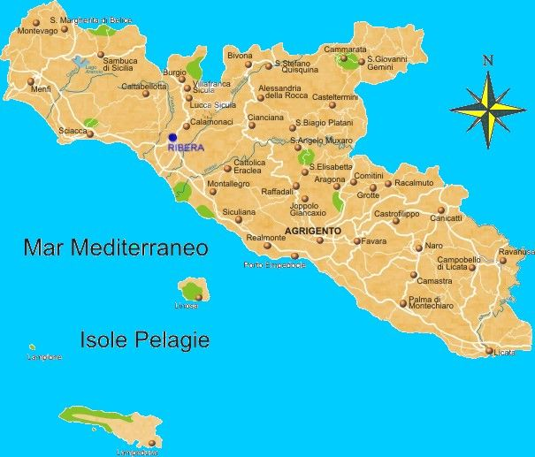
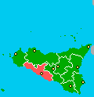
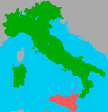
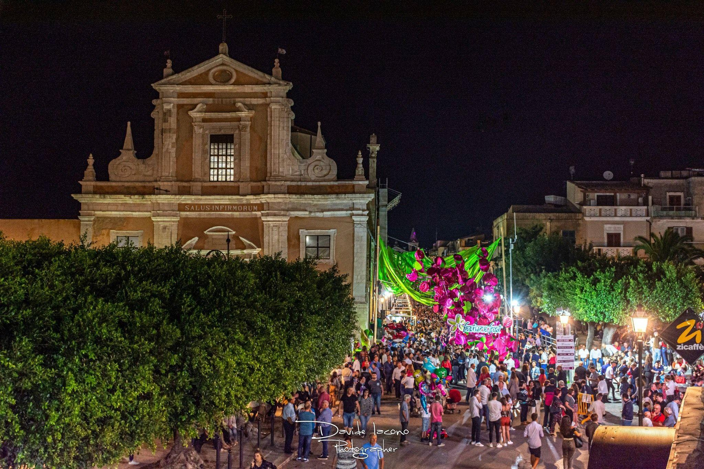

Diversità, Disabilità, Sport, Inclusione; Tecnologie Assistive, Riabilitative, Rigenerative
One Health. Ambiente/Salute, Stili di vita, Dieta mediterranea, Prevenzione Sanitaria
Tecnologie digitali, Telemedicina, telemonitoring, teleriabilitazione, telehomecare, Intelligenza Artificiale

Con Patrocinio e supporto di

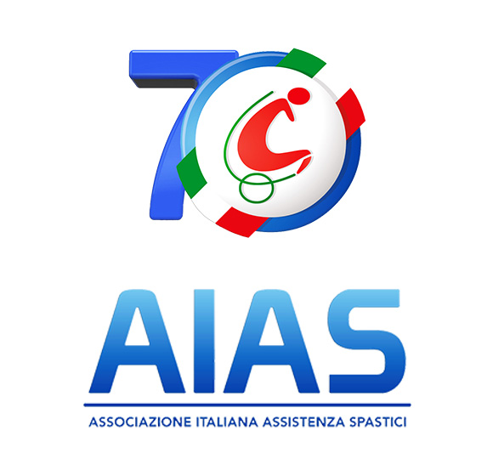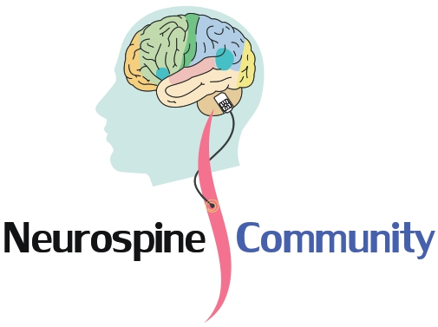
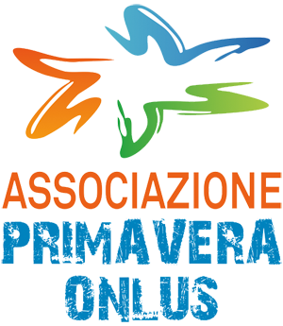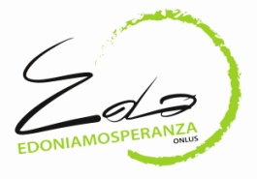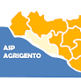

Programm

13 Settembre 2024 H. 14.45
Seminario/Webinar
Intelligenza Artificiale in Medicina
Meeting/Webinar di GIAM - Gruppo italiano di Intelligenza Artificiale in Medicina

Invitati a partecipare, Membri e non di GIAM
- Francesco Sicurello (Presidente IITM/Mitoh, Coordinatore GIAM/Emmit)
- Giancarlo Mauri (Prof. Emeritus Univ. Milano Bicocca)
- Sergio Bella (Osèedale Pediatrico Bambino Gesù Roma, Presidente @itim)
- Gianni Pellicanò (Istituto Prosperius, F irenze, Vicepresidente @itim)
- Mario Bochicchio (Università di Bari, CINI, Vicepresidente @itim)
- Pierluigi Ritrovato, Alessia Bramanti, Leonardo Rundo (Università Salerno)
- Virginia Cirolla (Sapienza Univ. Rome)
- Giorgio De Nunzio (Univ. Salento, Lecce)
- Antonella Santone (Università del Molise CB)
- Mauro Zampolini (Medicina Fisica e Riabilitazione, USL Umbria 2, Board UeMs-Union Europèenne de Mèdicins Specialistes)
- Italo Zoppis (Univ. Milano Bicocca)
- Claudio Azzolini (Università Insubria, Varese)
- Donatella Bonaiuti (Simfer e Aias Monza)
- Paolo Milia (Istituto Clinico Tiberino Umbertide-PG, Univers. Perugia)
- Francesco Pegreffi (Medicina Fisica e Riabilitazione, Ospedale Enna e Univ Kore)
- Angela Morreale (AUSL Romagna)
- Ivano Dones (Neurochirurgo Milano)
- Francesco Chiampo (Centro Riabilitazione San Grirolamo, Parma)
- Simone Turati (AD Neurab)
- Matteo Botteghi (World Connex e Univ. di Bologna)
- Antonio Bortone (Istituto Santo Stefamo e univ Molise)
- Andrea Capra (Gruppo Kos, Milano)
- Paolo Cristiani, Stefania Pazzi (CBIM Pavia)
- Daniele Giansanti (ISS, Roma)
- Mauro Grigioni ( ISS, Roma)
- Marco Grimaldi (IRCCS Humanitas Mi)
- Alfio Lombardo (Università Catania)
- Pasqualino Maietta (Univ. Bologna)
- Stefano Mazzoleni (Politecnico Bari)
- Gabriele Siciliano, Erika Schirinzi (Università di Pisa)
- Floriano Zini (Università di Bolzano)
- Alessandra Mezzelani, Alessandro Orro (CNR-ITB)
- Simone Re (Digitec Innovation, Lecco)
- Giorgia Pregnolato (IRCCS San Camillo, Ve)
- Giuseppe De Pietro (Università Pegaso)
- Marina Rizzo (Ospedale Villa Sofia Palermo e Vicepresidente SNO)
- Fabrizio Clemente, Fabrizio Pecoraro (CNR Roma)
- Andrea Capra (Kos Group)
- Stefano Agosta (Università di Messina)
- Simone Donati (Università Insubria, Ospedale di Varese)
- Paolo Rotasperti (Pfizer)
- Roberto Pirrone (Unività di Palermo)
- Santi Tomaselli (Centro Studi Economia Internazionale, Roma)
- Fabrizio L. Ricci, Fabrizio Murgia (Lavs-CNR, Roma)
- Paolo Colombo (ASST Brianza)
- Marco Villa (ASST Padana, Mantova)
- Paolo Rotasperti (Pfizer Group, Roma)
- ……………………….
13 Settembre 2024 H. 16.00 (4.00 pm, italian time)
Mediterranean Workshop/Webinar on
Medical Informatics, Telemedicine, Artificial Intelligence
(Internatonal Session)

H. 16.00 (4.00 pm, italian time)
Introduction

- Francesco Sicurello (IITM President. EMMIT Coordinator)

Speakers

- Giancarlo Mauri (Prof. Emeritus, Univers. Bicocca, Milan)
- Abdel Badeeh M. Salem (Prof. Emeritus, Ain Shams Univers. Egypt)
- Italo Zoppis (Associate professor, University of Milano-Bicocca)
- Nevine Makram Labib (Faculty of Management Sciences, Sadat Academy, Egypt)
- Mauro Zampolini (Board UEMS - Union Europòenne de Mèdicins Specialistes)
- Najeeb Al-Shorbaji (IAHSI, Jordan)
- Pierluigi Ritrovato (Univ. of Salerno, Italy)
- Hassan Ghazal (President of eHealth & Telemedicine Society, Morocco)
- Mario Bochicchio (University of Bari and CINI)
- Asma Hassan Sbaih (Phd Compational Neuroscience Bethlehem, Palestine)
- Gianni Pellicanò (Istituto Prosperius, Florence)
- Essam Ayad (Cairo University & Italian Hospital Umberto I, Egypt)
- Paolo Milia (Clinic Institute Tiberino, Umbertide and Univers. Of Perugia)
- Wojciech Glinkowski (President of Polish Telemedicine Society, Warsaw University)
- Sara G.M. Piccirillo (University of New Mexico Health Sciences Center, Albuquerque, USA)
- Pàl Miletics (National University of Public Service. Budapest, Budapest, Hungary) et Al.
- Alberto Lazzèro (Hopital de Briançon France e Univers. of Torino)
- Amani Shafik Girgis (Cairo University, Egypt)
- Matteo Botteghi (World Connex, University of Bologna/Rimini)
- Sherien Ghaleb (President of Cairo Medical Syndacate)
- Amir Morcos (Engineer in Informatics and Computer Science, , Cairo, Egypt)

Invited

Mohamed Abdalla (Senior expert ITU, Egypt), Alda Kika (University of Tirana, Albania), Imane Allali (University of Rabat, Morocco), Jolanta Marszalek (Józef Piłsudski University of Physical Education, Warsaw - Poland), Judita Kinkorova (University Hospital Pilsen, Czech Republic), Ridvan Alimehmeti (Medical University of Tirana), Leonid Godlevsky (Odesa National Medical University, Ukraine), Antonio Oliviero (Hospital Nacional de Parapléjicos , Toledo), Luis Kun (IEEE Society of Social Implications of Technology, USA), Peter J. Tonellato (University of Missouri and Harward University, USA), Habib Ghedira (Association ofPulmonology & Allergology, Tunisia), Zahara Noureddine (Lebanese Univ., Beirut), Yukako Yagi (Memorial Sloan Kettering Cancer Center, NY, USA), Christian Axiak (Mater Dei Hospital, Malta), Lamia Hammadi, Charaf Eddine Ait Zaouiat (Chouaib Doukkali Univ. El Jadida, Morocco), Hicham Chatoui (Higher Inst. Nursing Health Tecchniques – ISPITS, Marrackech, Ministry of Health Morocco), Najib Al Idrissi (Univ. Mohamed VI, Casablanca), Izhar Mahjoub (AI expert, Tunisi), Ahmed Elbousify (Children Hospital Tripoli, Libya), Anamarija Margan (Virtual Polyclinic, Croatia), Ghawil Millad (Tripoli Hospital, Libya), Liliana Rogozea (Transilvania Brasov Univ. Romania), Ioana Moisil (Sibiu Un., Romania), Ilan Misano (Technion Inst. of Technology Israel), …
H. 18.30 (4.30 pm, italian time)
Assembly of EMMIT Community Members
- Election of the International scientific and organizzative Boards
- Next initiatives in cooperation, educatoon, research and innovation
- Various
(For the participation to the Assembly, it’s necessary after register and become EMMIT Member until to September 7, 2024)
14 Settembre 2024, Ore 9.00-14.00
(durante la Sagra del Pistacchio o Fastuca Fest)
Scegli la Salute!
Controllo gratuito alla popolazione di parametri cardiologici, diabetologici e nefrologici
(in collaborazione con Azienda Sanitaria Provinciale di Agrigento)
Piazza Maggiore, Raffadali

14 Settembre 2024, Ore 10.30-18.30
Workshops italiani
Piazza della Chiesa e Sala della Biblioteca Civica Comune di Raffadali (Agrigento)
One Health&Digital Health
Prevenzione, Cure, Monitoraggi, Riabilitazione
in patologie vascolari, metaboliche, infettive e croniche
- A4 (Ambiente, Animali, Agricoltura, Alimentazione) e Salute
- Reti territoriali e Teleassistenza socio-sanitaria domiciliare
- Presentazione Osservatorio OTive: Tecnologie inclusive, assistive, riabilitative, rigenerative e ruolo di strutture assistenziali, imprese e ed Associazioni di Pazienti

H. 10.00 Registrazione partecipanti e Welcome Coffe con dolci al pistacchio ed
intrattenimento musicale
H. 10.45 Indirizzi di saluto ed introduzione al convegno

- Francesco Sicurello (Presidente IITM e Mitoh)
- Silvio Cuffaro (Sindaco di Raffadali)
- Giuseppe Capodieci (Direttore Generale ASP Agrigento)
- Carlo Alberto Tersalvi (Direttore Generale ASST Brianza)
- Salvatore Iacolino (Direttore Generale Dipartimento Pianificazione Strategica, Assessorato Sanità, Regione Siciliana)*
- Dario Cartabellotta (Direttore Generale Assessorato Agricoltura, Regione Siciliana)*
- Andrea Pace (Pro-Rettore Università di Palermo e docente in Facoltà di Agraria)
- Maurizio Urso (ICAR-CNR, Palermo)*
- Salvatore Nicitra (Presidente Nazionale AIAS)
- Nuccia Albano (Assessore Famiglia, Politiche sociali e del lavoro, Regione Siciliana)*
- Nicola Marro (Assessore Servizi sociali e cultura, Comune di Raffadali)

H. 11.30 A4 (Ambiente, Animali, Agricoltura, Alimentazione), Dieta Mediterranea, prevenzione e cure sanitarie fra tradizione ed innovazione

Modera: Salvatore Gazziano (Direttore Consorzio Pistacchio Raffadali)
- Lorenzo Alfano (Direttore Dip. Veterinario ASP Agrigento)
- Carlo Greco (Università di Palermo)
- Salvatore Galvano (Vicedirettore IPA Agrigento, Vicepresidente Mitoh)
- Carmelo Bruno (Agronomo Consorzio Pistacchio Raffadali)
- Francesca Cerami (Direttore Istituto Idimed)
- Emilia Forlani (ASL Salerno, Gruppo Televerterinaria @itim)
- Oscar Tamburis (Università Federico II, Napoli)
- Giovanni Casella (Gastroenterologo Limbiate – MB, COBAC)
- Elisa Interlandi (Biologa laboratorista, Roma)
- Alessandra Mezzelani (CNR-ITB Milano)

H. 13.00 Lunch Break
H. 15.00 Reti organizzative e digitali in Medicina di base e specialistica, case della salute e teleassistenza socio-sanitaria, territoriale e domiciliare (Modera: Calogero Galvano (Segretario Mitho, ASP Agrigento)
- Onofrio Cacciatore (Direttore UOC Lungodegenza e Direttore Sanitario Ospedale di Agrigento)
- Giuseppe Seminara (Direttore UOC Nefrologia, Ospedale di Agrigento)
- Vincenzo Lucio Mancuso (Referente Aziendale Cure Domiciliari, ASP Agrigento)
- Carlo Bottari (Università di Bologna)
- Fabrizio Clemente (CNR Roma)
- Paolo Milia (Istituto Clinico Tiberino Umbertide-PG, Univers. Perugia)
- Nicola Inglese (Motus Centre, Castellammare del Golfo TP)
- Marina Rizzo (Vicepresidente SNO-Società Neurologia Ospedaliera, Ospedale Villa Sofia, Palermo)
- Carmelina Ingrao, Valeria Savarino (Assoc. Primavera Bivona AG)
- Caudio De Felice (Università di Siena)
- Matteo De Marchis (Ospedale Pediatrico Bambino Gesù Roma, Segretario @itim)

H. 17.00 Sessione speciale: “Prevenzione di patologie cardiovascolari – gli effetti della frutta secca sulla salute”
- Girolamo Manno (Cardiologo, ASP Agrigento)
- Domenico Tuttolomondo (Cardiologo, Ospedale di Parma)
- Alfredo Corticelli (Cardiologo, Ospedale Pio XI Desio, ASST Brianza)

H. 18.oo Presentazione Portale OTive: Osservatorio Tecnologie Assistive, Inclusive, Riabilitative, Rigenerative
- Giacomo Andrea Sicurello (OTive/Iitm, Terebinto)

Invitati a partecipare (in presenza o a distanza)
Donatella Bonaiuti (Simfer e Aias Monza), Mario Bochicchio (Università di Bari, CINI, Vicepresidente @itim), Mauro Grigioni (ISS, Roma), Sara Marinelli (CNR, Roma), Maria Pia Onesta (Unità Spinale Ospedale Cannizzaro Catania), Giulia Stampacchia (Arti, Pisa), Antonello Valerio Caserta (Unità Lesioni Spinali, ASST Pini-CTO Milano), Paolo Milia (Istituto Clinico Tiberino Umbertide-PG, Univers. Perugia), Francesco Pegreffi (Medicina Fisica e Riabilitazione, Ospedale Enna e Univ ersità Kore), Alessia Bramanti (Università di Salerno), Marina Rizzo (Vicepresidente SNO-Società Neurologia Ospedaliera, Ospedale Villa Sofia Palermo), Sara Lanza (Medicina Fisica e Riabilitazione, Ospedale Comiso), Fausto Crapanzano (Medicina Fisica e Riabilitazione, Ospedale Agrigento), Giorgia Pregnolato (IRCCS San Camillo, Venezia), Angela Morreale (AUSL Romagna), Alessandra Mezzelani (CNR-ITB), Antonio Graziano (Rigenera), Leonardo Longo (Istituto Laser, Firenze),Giancarlo Mauri (Prof. Emeritus Univ. Milano Bicocca), Sergio Bella (Osèedale Pediatrico Bambino Gesù Roma, Presidente @itim), Gianni Pellicanò (Istituto Prosperius, F irenze, Vicepresidente @itim), Pierluigi Ritrovato, Alessia Bramanti (Università Salerno), Mauro Zampolini (Medicina Fisica e Riabilitazione, USL Umbria 2, Board UeMs-Union Europèenne de Mèdicins Specialistes), Italo Zoppis (Univ. Milano Bicocca), Claudio Azzolini (Università Insubria, Varese), Filippo Amore (IAPB Italia Onlus, Fondaz Policlinico Gemelli, Roma), Matteo Botteghi (World Connex e Univ. di Bologna), Antonio Bortone (Istituto Santo Stefamo e univ Molise), Andrea Capra (Gruppo Kos, Milano), Paolo Cristiani, Stefania Pazzi (CBIM Pavia), Daniele Giansanti (ISS, Roma), Marco Grimaldi (IRCCS Humanitas Mi), Alfio Lombardo (Università Catania), Pasqualino Maietta (Univ. Bologna), Stefano Mazzoleni (Politecnico Bari), Gabriele Siciliano, Erika Schirinzi (Università di Pisa), Alessandra Mezzelani, Alessandro Orro (CNR-ITB), Fabrizio Clemente (CNR Roma), Silvia Orlandi (Università di Bologna), Andrea Bandini (Scuola Superiore Sant’Anna, Pisa), Ivano Dones (Neurochirurgo Milano), Gianluca Alberti (A-circle), Cristina Fiorucci (BTS), Francesco Chiampo (Centro Riabilitazione San Grirolamo, Parma), Simone Turati (AD Neurab), Mattia Mauri (EDOniamo Speranza, Lissone MB), Stefano Ricciardi, Marco Biffi, Mario Ponticello (APL Associaz. Paraplegici Lombardia, Milano), Giovanni Candido (Vicepresidente Associazione ARCO 92), Abdeljalil Makhloufi (NeuroSpine Community, Milano & Marrakech), ………..
Chair: Francesco Sicurello (Presidente IITM, EMMIT Coordinator)
Scientific and Organizing Committee

Imane Allali , University of Rabat; Christian Axiak, Mater Dei Hospital, Malta; Essam Ayad, Cairo Univ. Egypt; Hassan Ghazal, President of Telemedicine & eHealth Society, Morocco; Wojciech Glinkowski , President Telemedicine Society, Poland; Alda Kika, Vice Dean Informatics Faculty, University of Tirana Albania; Izhar Mahjoub, expert in AI & Digital Health, Tunisia; Nevine Makram Labib, Head of Digital Transformation Committee, Professor at Institute of National Planning, Egypt; Giancarlo Mauri, Emeritus prof. of Univ. of Milano Bicocca; Gianni Pellicanò, Institute Prosperius, Florence, Italy; Asma Hasan Sbeih, PhD in engineering of Information Technology Bethlehem, Palestine; Najeeb Al Shorbaji, President of MENA Association of e-Health
Scientific Committee

Mohamed Abdalla, Senior expert ITU, Egypt
M. Salem Abdel Badeeh, Ain Shams University, Cairo Egypt
Stefano Agosta, Univers. Messina
Ridvan Alimehmeti, Medical University Hospital, Tirana
Claudio Azzolini, Univers. Insubria
Nabil Georges Badr (Lebanon)
Sergio Bella, Hospital Bambino Gesù Rome, @itim President
Mario Bochicchio, University of Bari, CINI, @itim Vicepresident
Donatella Bonaiuti, AIAS Monza
Carlo Bottari, University of Bologna
Matteo Botteghi , World Connex
Alessia Bramanti, Salerno Univ.
Andrea Capra, Kos Group, Milan
Virginia Cirolla, Sapienza Univ. Rome
Fabrizio Clemente, CNR Rome
Salvatore Corrao, Universit Palermo
Paolo Cristiani, CBIM Pavia
Giorgio De Nunzio, Univ. Salento, LE
Giuseppe De Pietro, Pegaso Univers.
Zoran Dogas, Split Universit, Croatia
Bassant M. Elbagoury, Ain Shams University, Cairo Egypt
Ahmed Elbousify, Children Hospital Tripoli, Libya
Emilia Forlani, Televeterinary
Habib Ghedira, Association of Pulmonology and Allergology, Tunis,Tunisia
Mauro Giacomini, University Genoa
Daniele Giansanti, ISS, Rome
Leonid Godlevsky , Odesa National Medical Univ. Ukraine
Mauro Grigioni, Former Direct. ISS, Rome
Johnny Heubri, Hotel de Dieu Hospital Beirut, Lebanon
Nicola Inglese, Motus Centre, Sicily
Judita Kinkorova, University Hospital Pilsen, Czech Republic
Vasso Koufi, Univers Piraeus, Greece
Luis Kun, IEEE Society of Social Implications of Technology
Giuseppe Lanza, Catania Univ.
Alberto Lazzèro, Hopital de Briançon, E-Health Open Zone
Dario Liebermann, Tel Aviv University, Israel
Alfio Lombardo, Univers. of Catania
Pasqualino Maietta, Univ. Bologna
Anamarija Margan, Virtual Polyclinic, Croatia
Stefano Mazzoleni, Politecnico Bari
Alessandra Mezzelani, CNR-ITB, Italy
Paolo Milia, Istituto Clinico Tiberino Umbertide-PG, Univers. of Perugia
Ghawil Millad, Tripoli Hospital, Libya
Ilan Misano, Technion Institute of Technology Israel
Ioana Moisil. Sibiu Univ., Romania
Angela Morreale, AUSL Romagna
Fabrizio Murgia, Lavs-CNR, Rome
Zahara Noureddine, Lebanese University, Lebanon
Antonio Oliviero, Hospital Nacional de Parapléjicos , Toledo
Maria Pia Onesta, Cannizzaro Hospital, Catania
Alessandro Orro, CNR-ITB Milan
Andrea Pace, University of Palermo
Fabrizio Pecoraro, IRPPS-CNR, Rome
Francesco Pegreffi, Kore Univ., Enna
Roberto Pirrone, University of Palermo
Giorgia Pregnolato, IRCCS San Camillo, Venice
Simion Pruna, Diabetes Centre, Bucurest, Romania
Antonio Pugliese, Universit Messina
Mohamed Wasim Raad, King Fahd Univ., Saudi Arabia
Fabrizio Ricci, Lavs-CNR, Rome
Pierluigi Ritrovato, Salerno Universit
Marina Rizzo, Hospital Villa Sofia Palermo and SNO Vicepresident
Liliana Rogozea, Transilvania University of Brasov Romania
Lorenzo Rossano, Universit Palermo
Leonardo Rundo, Salerno Univ.
Antonella Santone, University of Molise CB
Ghassan Shahrour, Medical Informatics Ass. of Syria
Oscar Tamburis, Univ. Federico II, Napoli
Santi Tomaselli, Centro Studi Economia Internazionale, Rome
Peter Tonellato, Nissouri Univ. And Harvard Univers., USA
Giuseppe Tritto, Wabt, Italy, France
Simone Turati (AD Neurab)
Maurizio Urso, ICAR-CNR, Palermo
Luigi Vladareanu, Mechatronics Dept. of Romanian Academy
Yukako Yagi, Memorial Sloan Kettering Cancer Center, NY, USA
Mauro Zampolini, Union Europèenne de Mèdicins Specialistes
Italo Zoppis, Univ. Bicocca Milano

Segreteria Tecnica ed organizzativa/Technical operating Secretariat
Calogero Galvano, Salvatore Gazziano (ASP Agrigento), Giacomo Andrea Sicurello (OTive/Iitm, Terebinto)
Lino Tarallo (Avvocato, Referente per i Diritti dei Disabili)
Elisa Vantangoli, Marta Galvano (Associazione Terebinto Bio&Diversità), Giuseppe Sicurello, Antonella Vecchio (MITOH/CAPIT/Sole e Vita)
For more information on the participation modalities, contact: segreteria@otive.it

